Laravel大型项目系列教程（七）

扩展包和Artisan开发

前言

本节教程将讲解扩展包开发和Artisan扩展开发，并浏览不同分辨率下的自适应效果。

Let's go

1.扩展包开发
在前面开发中，我们经常要用到通知，如修改用户信息时视图要写
@if (Session::has('message'))
<div class="am-alert am-alert-{{ Session::get('message')['type'] }}" data-am-alert>
<p>{{ Session::get('message')['content'] }}</p>
</div>@endif
在业务逻辑代码中需要使用
return Redirect::route('user.edit', $id)->with('user', $user)->with('message', array('type' => 'success', 'content' => 'Modify successfully'));
现在我们这里实现一个简单的通知插件，先创建包：
$ php artisan workbench shiyanlou/notification --resources
这时会在项目根目录下多一个名为workbench的目录，里面存放的就是刚才创建的包，我们进入shiyanlou/notification目录，src/Shiyanlou/Notification目录是所有class的主目录，包括ServiceProvider。config、lang、migrations和views目录，就如你所猜测，包含了你创建的包的相应资源。包可以包含这些资源中的任意几个，就像一个"常规"的应用。
修改下包里composer.json中的authors：
"authors": [
{
"name": "shiyanlou",
"email": "support@shiyanlou.com"
}
]
在项目根目录下执行：
$ php artisan dump-autoload
然后我们在app/config/app.php中的providers中增加：
'Shiyanlou\Notification\NotificationServiceProvider',
这步做完后启动开发服务器：
$ php artisan serve
如果启动成功，就说明扩展包的基础就搭建完成了。
现在我们在src/Shiyanlou/Notification下创建一个名为Notification.php的文件，修改：
<?php namespace Shiyanlou\Notification;
use Illuminate\Session\Store as SessionStore;
class Notification {
private $session = null;

public function __construct(SessionStore $session)
{
$this->session = $session;
}

private function addMessage($type, $content)
{
$this->session->put('notification_message', '<div class="am-alert ' . $type . '" data-am-alert><p></p>' . $content . '</div>');
}

public function primary($content)
{
$this->addMessage('am-alert-primary', $content);
}

public function secondary($content)
{
$this->addMessage('am-alert-secondary', $content);
}

public function success($content)
{
$this->addMessage('am-alert-success', $content);
}

public function warning($content)
{
$this->addMessage('am-alert-warning', $content);
}

public function danger($content)
{
$this->addMessage('am-alert-danger', $content);
}

public function show()
{
echo $this->session->pull('notification_message', '');
}
}
上面用到了Session，Session表示一次会话，就是从你打开浏览器窗口到关闭。
修改NotificationServiceProvider.php中的register()和provides()：
public function register(){
$this->app['notification'] = $this->app->share(function($app)
{
return new Notification($this->app['session.store']);
});
}
public function provides(){
return array('notification');
}
上面是向Ioc容器注册类。
然后在src/Shiyanlou/Notification下创建一个名为Facades的文件夹，在Facades目录下创建一个名为Notification.php的文件，修改：
<?php namespace Shiyanlou\Notification\Facades;
use Illuminate\Support\Facades\Facade;
class Notification extends Facade {
protected static function getFacadeAccessor()
{
return 'notification';
}
}
我们这里继承了Facade类，用Facades可以访问IoC容器中注册的类，有了IoC容器，我们可以在任何地方调用注册的类。
为了方便我们的使用，我们在app/config/app.php的aliases中增加一个别名：
'Notification' => 'Shiyanlou\Notification\Facades\Notification',
下面就来试试这个插件，把上面的
@if (Session::has('message'))
<div class="am-alert am-alert-{{ Session::get('message')['type'] }}" data-am-alert>
<p>{{ Session::get('message')['content'] }}</p>
</div>@endif
替换成
{{ Notification::show() }}
把
return Redirect::route('user.edit', $id)->with('user', $user)->with('message', array('type' => 'success', 'content' => 'Modify successfully'));
替换成
Notification::success('Modify successfully');return Redirect::route('user.edit', $id);
现在修改用户信息后提示成功的信息就能方便地显示出来：
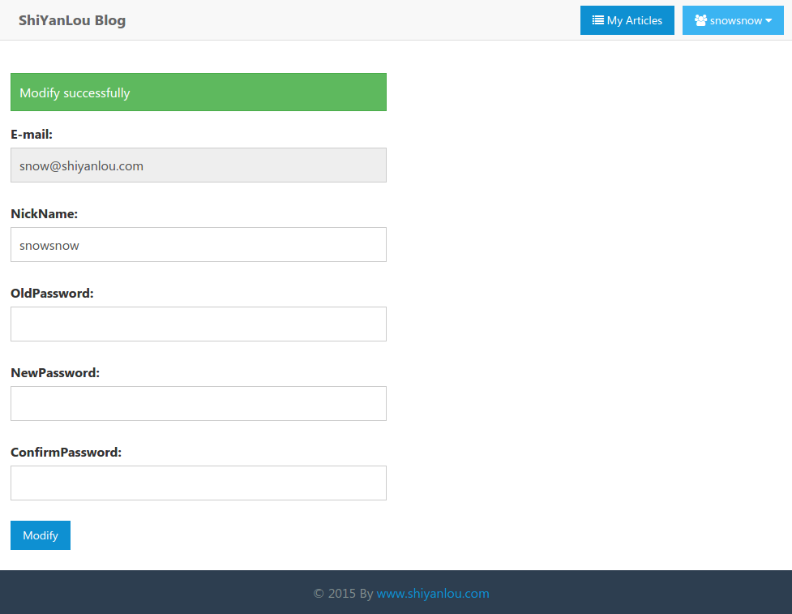

简单的扩展包开发就完成了。

2.Artisan扩展开发
Artisan是Laravel中自带的命令行工具的名称，它提供了一些开发过程中有用的命令。我们可以编写自己的Artisan命令完成特定的功能，这里举一个开发导出用户数据的命令。首先我们创建一个新的命令类：
$ php artisan command:make ExportUsersCommand
执行完后我们会发现在app/commands生成了一个ExportUsersCommand.php的文件，这个就是我们自定义的命令类，然后我们需要注册命令，在app/start/artisan.php中增加：
Artisan::add(new ExportUsersCommand);
下面编写ExportUsersCommand类，把$name的值改为export:users，这个$name是命令的名称，把$description的值改为Export all users，这个是命令的描述，然后添加一个获取用户数据的方法：
protected function getUsersData(){
$users = User::all();
foreach ($users as $user) {
$output[] = [$user->id, $user->email, $user->nickname,
$user->is_admin, $user->block, $user->created_at];
}
return $output;
}
然后编写getArguments()和getOptions()：
protected function getArguments(){
return array(
array('file', InputArgument::OPTIONAL, 'The output file path', null),
);
}
protected function getOptions(){
return array(
array('headers', null, InputOption::VALUE_NONE, 'Display headers?', null),
);
}
getArguments与getOptions方法是用来接收要传入您的自定义命令的地方，这两个方法都会回传一组命令数组，并由数组清单所组成。
下面开始编写fire()：
public function fire(){
$output_path = $this->argument('file');
$headers = ['ID', 'E-mail', 'NickName', 'is_admin', 'is_block', 'CreateDateTime'];
$rows = $this->getUsersData();
if ($output_path) {
$handle = fopen($output_path, 'w');
if ($this->option('headers')) {
fputcsv($handle, $headers);
}
foreach ($rows as $row) {
fputcsv($handle, $row);
}
fclose($handle);
$this->info("Exported list to $output_path");
} else {
$table = $this->getHelperSet()->get('table');
$table->setHeaders($headers)->setRows($rows);
$table->render($this->getOutput());
}
}
当自定义命令被执行时，将会调用fire方法，你可以在此加入任何的逻辑判断。
现在就可以测试我们自己开发的命令了，先执行：
$ php artisan export:users
执行后会在命令行终端输出用户列表，我们试试导出到一个文件：
$ php artisan export:users --headers users.csv
执行后终端会输出Exported list to users.csv，在项目根目录下会生成一个名为users.csv的文件，你可以用表格软件或者直接打开，里面存放的就是用户的数据列表。

3.自适应效果
让我们看下在低分辨率下的自适应效果
首页
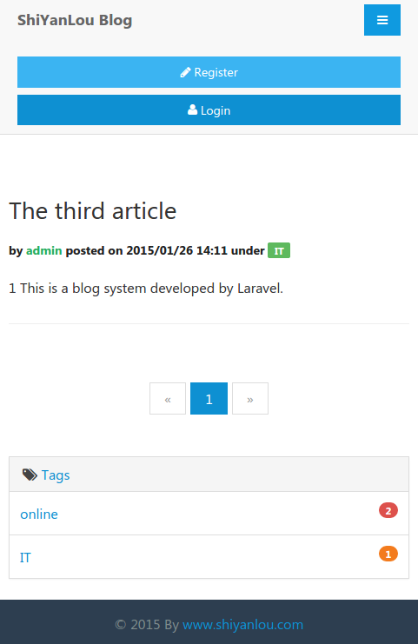
文章内容页面
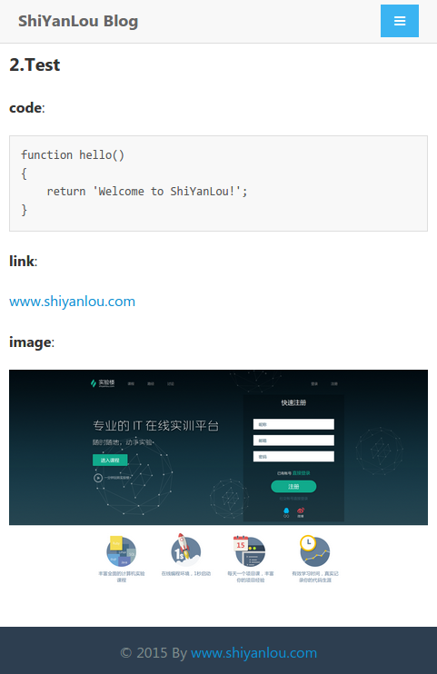
登录页面
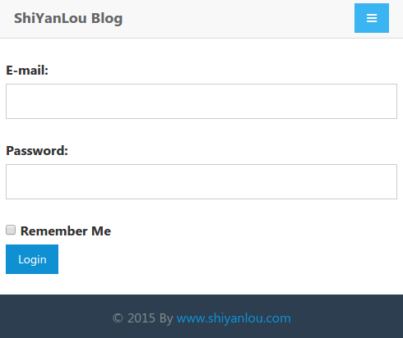
文章管理页面
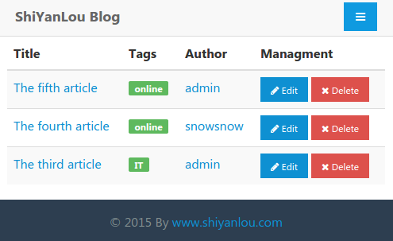
编辑文章页面
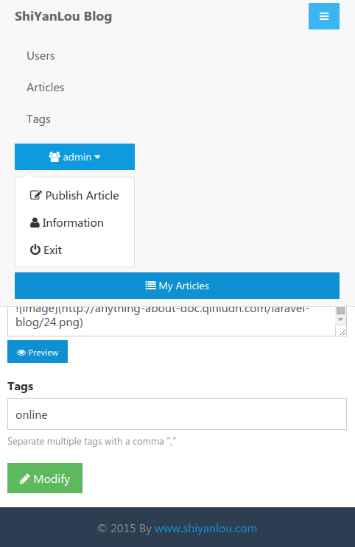

4.小结
本节教程介绍了怎么进行扩展包和Artisan开发，本套教程也就此结束了，你可以继续完善这个博客，此教程仅仅只是做一个引入人，你完全可以用Laravel开发自己想要的网站，Laravel中的缓冲、Mail、本地化和队列等还没有提到，这就需要你自己去探索了，最后推荐一个开发环境Laravel Homestead，我们可以非常方便地在其中开发Laravel。
最终版代码下载：
$ git clone https://github.com/shiyanlou/laravel-blog-7-final.git

本文详细出处：http://www.shiyanlou.com/courses/123

